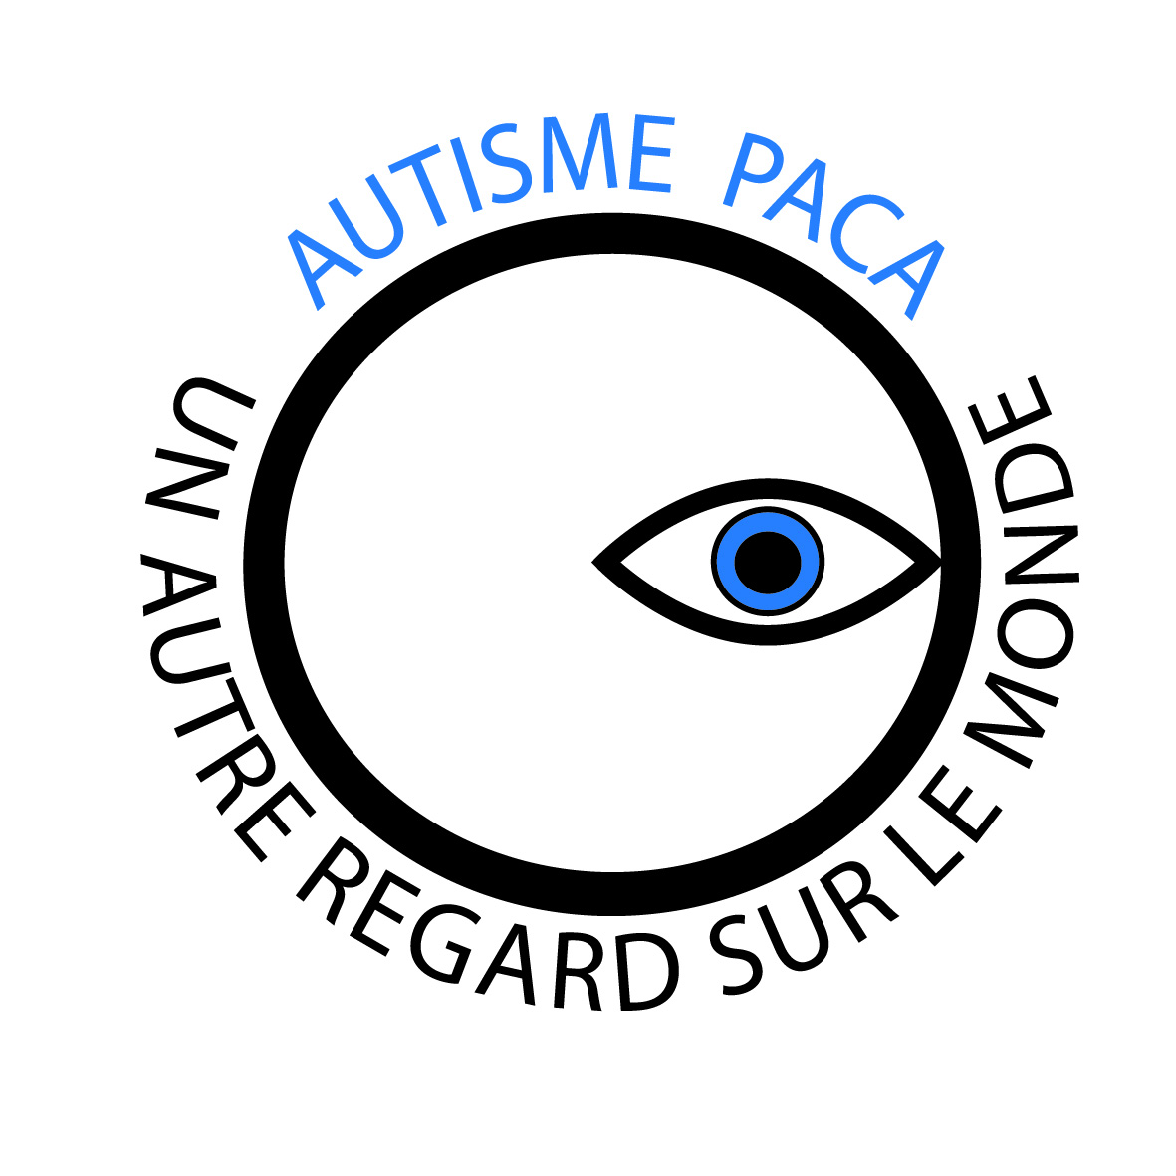
RAPPORT MORAL ET D'ACTIVITES AUTISME PACA ANNEE 2018
ACTIONS AUTISME PACA SUR OUEST VAR :

PERMANENCE :
Une fois par mois à la Maison des Familles de Six-Fours-Les-Plages
135 rue Cauquière chaque deuxième lundi de 17h30 à 19h00
Accueil par la psychologue Alexandrine Solenne

CAFE RENCONTRE ASPERGER :

Une fois par mois à la Seyne-sur-Mer
animée par la psychologue Alexandrine Solenne
en moyenne 17 jeunes adultes participants par café + une table de parents un peu
plus loin l'occasion aussi pour eux de se rencontrer.
Nous avons une liste d'attente ( forte demande)

FORMATION le 07 février 2018
2 crèches de la Seyne sur Mer par psychologue Alexandrine Solenne
35 personnes

26 octobre une sensibilisation pour des étudiantes en CAP petite enfance.
À Toulon. Organisme « Faire une formation pour tous » par Alexandrine Solenne

CONGRES AUTISME PACA sur « Autistes et Artistes » :
le 7 avril à la salle Malraux de Six-Fours-Les-Plages, partenaire l'Ordre International des Anysetiers
Quatre intervenants de renom le Pr Bruno Gepner ( médecin psychiatre, chercheur-enseignant), Laurent Fasano (Directeur de Recherche au CNRS) ainsi que Dr Pierre Lemarquis ( Cofondateur de la Société d’études internationales de neurologie du Sud) et Sophie Renard (Musicothérapeute diplômée de la fac de médecine de Tours).

Cette journée a été l’occasion de mettre à l’honneur de nombreux artistes autistes de talent qui se sont produit entre chaque conférence pour une journée festive et instructive « qui marque la volonté de l'ONU de faire une journée de l'autisme partout dans le monde ».

Une 100 ène de personnes présentes pour ce Congrès artistique atypique et familial.

CONFERENCE/DEBAT à Bandol
au Cinéma lors de la projection du film « Monsieur je sais tout »
intervenants : Nancy Turquet de Beauregard ( Secrétaire) et Jean-Marc Bonifay ( président)
40 personnes

RADIO :
Mercredi 27 juin « radio Maria « à la Garde avec Nancy Turquet de Beauregard et Jean-Marc Bonifay

TV VAR AZUR :
à la Seyne sur Mer, nous avons été représenté par notre psychologue Jennifer Solana pour 20 mn de présentation de l'association

VAR MATIN
3 articles , 2 édition « la Seyne sur Mer » , 1 édition Draguignan

RESEAUX SOCIAUX :
plus de 4800 personnes nous suivent rien que sur la page Facebook de l'association

COS CRA PACA
le 06 Juillet dans les locaux de l'agence régionale de Santé PACA, création du Comité d'Orientation Stratégque du CRA PACA, Jean-Marc Bonifay notre président est élu président de cette Commission régionale pour un mandat de 3 ans

GALA
Samedi 07 Juillet
de la Fraternité Magnificat du Diocèse du Var au profit de notre association
à Sollies-Ville à la Fondation Castille
avec Nancy Turquet de Beauregard et Jean-Marc Bonifay

HANDI SUR SEYNE
Le 24 octobre

Journée autour du handicap organisée par le pôle handicap de la commune
avec les psychologues Alexandrine Solenne, Jennifer Solana et notre secrétaire Nancy Turquet de Beauregard
Tous ensemble handi-valide changeons le regard sur le handicap !

CAMPAGNE AUTISME ACCESSIBILITE

Notre président Jean-Marc Bonifay siège à la Commission Handicap et accessibilité de la commune de la Seyne-sur-Mer, en partenariat avec le pôle handicap de la ville, une campagne d'affichage dans 300 bus du Réseau Mistral a eu lieu du 15 au 31 octobre 2018.Soit plus de 100 000 personnes touchées.

affiches réalisées par un artiste autiste Nicolas Turquet de Berauregard

• SENSIBILISATIONS AUTISME :
par la psychologue Jennifer Solana

- Enseignants de la Seyne (Cycle 1/2/3) : 10/01/2018 Enseigner auprès
d’un élève présentant un TSA ( participation ponctuelle de notre président Jean-Marc Bonifay) en présence de l'Inspectrice de Circonscription et des enseignants de maternelle et école élémentaire.

- Journée de la différence au collège Font de Fillol Six Fours : 25/01/2018 &amp;
4/12/2018

- Sensibilisation Draguignan Module 2 : 3/01/2018 Mise en place de
stratégies et d’adaptations pour une quarantaine de personnes
- Rencontre avec … : 13/09/2018

• Animation d’ateliers Habiletés sociales

5€ de participation pour les adhérents Autisme PACA

Atelier Théâtre + habiletés sociales :

à Six-Fours-Les-Plages Villa des Nuraghes, notre troupe « l'Aspitrerie »
Janvier – Juin 2018 : Atelier théâtre avec Esther Fussy (théâtre)

Septembre – Décembre 2018:
- Animatrice théâtre Cécile Vaquier + psychologue Jennifer Solana
- 11 Participants
- Création d’une pièce à partir des propositions des jeunes
« La Laide au bois dormant »
- Travail autour des liens entre les participants
- Représentation est prévue Salle Daudet à Six Fours en fin d’année scolaire

Atelier habiletés sociales des scolaires *:
à Sanary-sur-Mer

- Janvier - Juin 2018 : (1 h lundi tous les 15 jours) 3 enfants
- Arrêté en Septembre 2018 car pas d’enfants en fonction du créneau et
des objectifs

Interactions sociales et communication *:
à Sanary-sur-Mer

1h tous les lundis de 14h30-15h30
avec 2 enfants avec des moyens de communication alternatifs (PECS, PODD).

Le but étant de travailler l’utilisation des moyens de communication, de
développer les interactions entre les enfants, d’apprendre à jouer à des jeux
collectifs en s’appuyant sur des jeux de société et extérieurs, des activités
manuelles, motrices…

Habiletés sociales pré-ado *:
à Sanary-sur-Mer

1h lundis tous les 15 jours. 7 enfants niveau fin
primaire – début collège avec une bénévole de la Maison Bleue.
Nous travaillons par le biais de jeux, de mise en situation les comportements sociaux
d’autonomie et chacun est libre d’amener une situation qu’il a vécu dont il
voudrait parler, avoir des conseils ….

* en partenariat avec la Maison Bleue (prêt d’une salle en échange de
participation gratuite d’enfants suivis par MB).

• Cellule soutien scolarisation

Deux interventions en classe pour sensibiliser les élèves. ( 60 élèves)

ACTIONS AUTISME PACA SUR EST V AR ( DRACENIE) :

ATELIER THEATRE
Seconde année consécutive.

9 enfants entre 7 et 13 ans.
L'atelier théâtre a lieu une fois par mois, le samedi de 15h30 à 16h30.

Il est animé par Michèle RICHARD, professeur de théâtre et Coline MAGAT, neuropsychologue.
Les jeunes se retrouvent au sein du cabinet de la neuropsychologue.

Cet atelier permet de développer ses habiletés sociales et d'améliorer la qualité de sa relation aux autres.

Il offre aux jeunes une façon de s'exprimer tout simplement ou autrement, devant un public, de raconter des histoires ou de pouvoir se raconter avec d'autres personnages.

L'atelier théâtre permet de travailler et s'amuser en groupe, toujours dans la bonne humeur, en essayant de permettre à chacun de découvrir des perceptions et sensations nouvelles, dans le but d'un meilleur épanouissement pour eux avec les autres !

GROUPE JEUNES ADULTES
Depuis la création de l'antenne.

10 jeunes entre 15 et 25 ans.

Le groupe des jeunes adultes se réunit une fois par mois pendant une heure et demie.

Il est animé par Coline MAGAT, neuropsychologue.
Les dates sont fixées d'un mois sur l'autre en fonction de l'activité proposée.

L'objectif est de développer les habiletés sociales des jeunes et d'améliorer la qualité de leurs relations aux autres.

Les mises en situation sont privilégiées et les sorties à l'extérieur constituent le meilleur moyen d'aider les jeunes participants à mettre en pratique les connaissances théoriques qu'ils possèdent concernant les codes sociaux.
La prise de risque est possible puisque l'étayage du professionnel mais également des autres participants aide à limiter l'anxiété.

GROUPE ENFANTS

Depuis la création de l'antenne.
5 enfants entre 7 et 12 ans.

Le groupe "Enfants" se réunit une fois par mois, le samedi de 15h30 à 16h30.
Il est animé par Coline MAGAT, neuropsychologue.

Les jeunes se retrouvent au sein du cabinet de la neuropsychologue.

L'objectif principal est de développer les habiletés sociales et d'améliorer la qualité de sa relation aux autres.

Les outils médiateurs principalement utilisés sont les jeux de société, les supports vidéos et le matériel psychomoteur.

Des sorties à l'extérieur peuvent être pratiquées pour des mises en situation (acheter du pain, se rendre au supermarché, traverser la rue en toute sécurité etc).

Un travail sur les émotions est régulièrement proposé dans le but d'induire une meilleure reconnaissance et identification des émotions chez soi mais également chez les autres, et d'associer ses ressentis à des situations de vie.

GROUPE PETITS

Première année.
6 enfants entre 5 et 7 ans.

Le groupe des "Petits" se réunit une fois par mois, le samedi de 15h30 à 16h00.

Il est encadré par Coline MAGAT, neuropsychologue, étayée de Séverine AUBRY, responsable de l'antenne membre du conseil d'administration de l'association, maman d'un enfant avec trouble du spectre autistique, assistante maternelle et intervenante Montessori.

Les enfants se retrouvent au sein du cabinet de la neuropsychologue.

L'objectif principal est de développer les habiletés sociales et d'améliorer la qualité de sa relation aux autres, en cherchant notamment à faire émerger la coopération et le jeux à plusieurs.
Les outils médiateurs principalement utilisés sont les jeux de société simples, les jeux de construction et le matériel psychomoteur.

GROUPES FRATRIE

Pour la seconde année consécutive, mais l'année dernière ce groupe était réservé aux frères et sœurs adolescents. Animé par Coline Magat neuropsychologue

Cette année deux séances auront lieu, en mars puis en avril, afin de regrouper les jeunes concernés en fonction des âges: un groupe jeune et un groupe adolescents/jeunes adultes, de 5 participants chacun environ.

Les jeunes se retrouveront au sein du cabinet de la neuropsychologue.
L'objectif principal est d'offrir un espace de rencontre, de parole et d'échange aux frères et sœurs d'enfants présentant un trouble du spectre autistique.

MUSICOTHERAPIE :
action 2018

Atelier individuel pour 5 enfants

La musicothérapeute utilise des jeux et exercices musicaux spécifiques pour rééduquer les troubles d’origine neurologique.
La musicothérapie agit notamment sur les fonctions exécutives (mémoire, planification, attention…) et sur le langage et sa fluidité.
L'art permet donc d'exprimer plus facilement ses émotions, ses ressentis. L'art thérapeute à dominante musicale aide le patient à les gérer.
Elle a les compétences pour accompagner le patient verbalement si besoin.

Autisme PACA prend en charge une partie des honoraires pour ses adhérents. ( 50%)

Intervenante Sophie Renard diplômée universitaire d'Art Thérapie à dominante musicale de la Faculté de Médecine de Tours.

EQUITHERAPIE

Avec les « Amis de Jalna » situé sur la comme des Arcs-sur-Argens
le cheval acteur et médiateur financé à hauteur de 1500€ pour 2018 par notre association
action ponctuelle car les « Amis de Jalna » ont bénéficié d'un don d'une fondation pour cette action auprès des enfants autistes de notre association ( 4/5 enfants)

FORMATIONS

2 FORMATIONS OFFERTES SUR DRAGUIGNAN

Le lieu: Maison de la jeunesse et des sports à Draguignan. Auditorium.
Dates: Samedi 21 avril et samedi 13 octobre 2018.
Horaires: 9h-12h 14h-18h.

Animées par notre neuropsychologue Coline Magat et Jennifer Solana
Une quarantaine de personne à chaque formation dont des auxiliaires de vie scolaire

Thème: Méthodes éducatives adaptées aux troubles du spectre autistique.
Précisions: intervention en fin de journée de deux jeunes adultes de
notre association intitulé "Bienvenue en Autistan" et débat avec le public.

PERMANENCE :

Les permanences ont lieu une fois par mois
Elles offrent la possibilité aux parents de se rencontrer et d'échanger.
Un thème est proposé par la neuropsychologue Coline Magat pour ouvrir le débat lors de chaque rencontre mais la parole est libre et le thème prévu peut être modifié en fonction de l'actualité ou des besoins des familles.

Une aide peut également être apportée pour les démarches administratives (MDPH notamment).

Les permanences ont lieu de 18h à 19h30 à la Maison des Sports et de la Jeunesse de Draguignan, Salle C (second étage) :

ORS DEPARTEMENT DU VAR :

FORMATION à NICE
Collège Port Lympia par la psychologue ABA Sophie Laurent
pour les avs, enseignants et familles 40 personnes
partenaire Club Rotary de Nice

La Secrétaire : Le Président :

